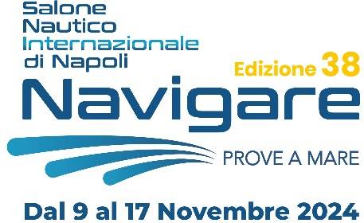
COMUNICATO STAMPA
Rush conclusivo per il salone nautico Navigare a Napoli

Sono oltre 35 mila i visitatori che dall’apertura hanno visitato l’evento a Mergellina. Vincente la formula ad ingresso gratuito e prove libere delle barche in acqua

Napoli, 14 novembre 2024 – Oltre trentacinquemila persone hanno visitato, ad oggi, la 38ª edizione del salone nautico internazionale Navigare in corso al molo Luise di Mergellina. L’evento, in programma sino a domenica 17, ha subìto solo una battuta d’arresto per il maltempo, ma si prepara al rush finale del prossimo weekend, quando saranno previste buone condizioni atmosferiche. Nello specchio d’acqua del porto turistico partenopeo sono presenti più di 100 imbarcazioni, tra gozzi, gommoni motoscafi open e cabinati, oltre numerosi yacht tra i 18 e 30 metri. Un villaggio sulla banchina, con stand di accessoristica, motori marini e servizi, completa l’accoglienza per il pubblico.

La formula vincente della manifestazione voluta dagli organizzatori, che prevede l’ingresso gratuito e la disponibilità di poter provare le imbarcazioni presenti in mare, è risultata il plus che ha consentito di registrare una grande affluenza di pubblico. Il Salone Nautico Internazionale di Napoli, giunto alla sua 38ª edizione, è infatti un appuntamento al quale gli amanti del mare, e in particolare delle imbarcazioni, non rinunciano mai anche perché rappresenta l’ultimo incontro cittadino per decidere l’acquisto di una barca in vista del prossimo anno.

“Sappiamo che l’evento rappresenta un’occasione importante, forse l’ultima della stagione, per gli armatori napoletani e italiani – afferma Gennaro Amato, presidente di Afina, società organizzatrice della kermesse -, per questo motivo non vogliamo che si paghi alcun biglietto di ingresso per decidere se cambiare o acquistare una imbarcazione. Poi, per i più indecisi, diamo appuntamento a dicembre a Roma”.

Dal punto di vista del calendario fieristico quello di Roma, il salone nautico internazionale alla sua prima edizione, organizzato sempre da Afina (Associazione Filiera Italiana della Nautica), sarà di fatto l’ultimo appuntamento utile dell’anno per definire l’imbarcazione del 2025. Dal 7 al 15 dicembre, nei padiglioni della Nuova Fiera di Roma, si svolgerà una esposizione nautica che vedrà, negli oltre 16 mila metri quadrati a disposizione, la partecipazione dei maggiori produttori di piccola e media nautica da diporto.

Tornando, invece, al Navigare di Mergellina nell’ultimo weekend saranno presenti numerosi ospiti. Nella giornata di sabato 16, la mattina, interverranno l'assessore alle Infrastrutture e Mobilità del Comune di Napoli, Edoardo Cosenza, il presidente dell'Autorità di Sistema Portuale del Mar Tirreno centrale, Andrea Annunziata, l’ex deputato e vicesegretario del PSI, Giulio Di Donato e il vicepresidente nazionale della confederazione AEPI (Associazione Europea Professionisti e Imprese) e presidente nazionale di Unicommercio, Marcello Lala. Mentre, nel pomeriggio di sabato, è prevista la partecipazione dell’onorevole Gimmo Cangiano, membro della Commissione Trasporti della Camera dei deputati.

UFFICIO STAMPA: Fabrizio Kühne 339 83.83.413 – Brunella Bianchi: 331 26 30 029
E-mail: comunicazione@fabriziokuhne.com

